Für neue Patienten mit Diabetes mellitus Typ 2 OHNE Insulin:

Bitte bringen Sie folgende Unterlagen zum ersten Termin mit:

1. Ihren aktuellen Medikamentenplan

2. Ihre letzten Laborergebnisse (HbA1c, Nierenwerte, TSH)

3. Ihre Versichertenkarte

4. Ihren blauen/ orangenen Diabetes-Pass (falls vorhanden)

5. Ihren letzten Augenarztbefund (falls vorhanden)

6. Den ausgefüllten Anamnesebogen für Diabetiker

7. Das ausgefüllte Ernährungsprotokoll (1Tag)

8. Den ausgefüllten WHO-5 Fragebogen

Ihr Diabetesteam Rheinzabern

Ernährungstagebuch von Name:______________________________

Was haben Sie gegessen und getrunken?

Datum:___________________

Uhrzeit | BZ | Insulin/Tabl | Mahlzeit/Getränke | Kcal | BE | Sonstiges
Morgens
Mittags
Abends
Gesamtkalorienanzahl/Tag :

Größe:

Gewicht:

Ihr Diabetesteam Rheinzabern

Name: Hausarzt:

Wir freuen uns Sie als Patienten in unserer Gemeinschaftspraxis
begrüßen zu dürfen. Um schneller einen Überblick über Ihre Beschwerden/ Vorerkrankungen zu erhalten bitten wir Sie folgende Fragen zu beantworten:

Seit wann ist Ihre Diabeteserkrankung bekannt?

Seit wann nehmen Sie Tabletten als Diabetestherapie ein?

Wann war Ihre letzte Diabetesschulung? Wo?

Sind Folgeschäden der Zuckerkrankheit bei Ihnen bekannt?

An den Augen seit: An den Nieren seit:

An den Blutgefäßen seit: An den Nerven seit:

Leiden Sie an folgenden Beschwerden:
Kribbeln, Brennen, Taubheit der Arme oder Beine?

Nach welcher Gehstrecke in der Ebene müssen Sie stehen bleiben? _________ Meter

Wann waren Sie zuletzt beim Augenarzt?

Ihre Größe: ______________ cm Ihr aktuelles Gewicht: ________ kg

Rauchen Sie? Falls ja, wieviel pro Tag? Seit wie vielen Jahren?
Zigaretten: Pfeife: Zigarre:

Wieviel Alkohol trinken Sie pro Tag? (Art und Menge der Getränke)

Waren Sie jemals in stationärer Behandlung wegen Ihres Diabetes?

Wann zuletzt: Liegt Ihnen ein Arztbrief vor, den Sie mitbringen können?

Welche weiteren Erkrankungen sind bei Ihnen bekannt?

Ihr Diabetesteam Rheinzabern

Name:

WHO 5 Fragebogen:

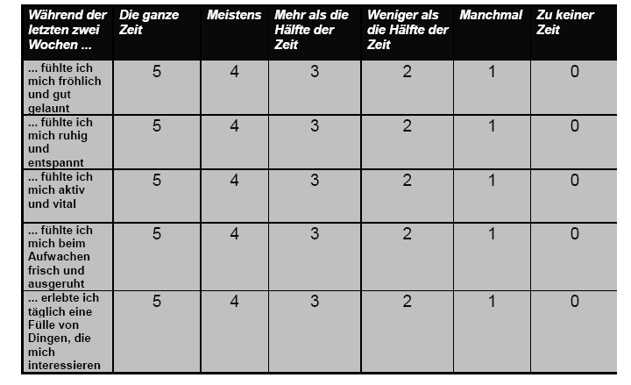

Vielen Dank für Ihre Mithilfe

Ihr Diabetesteam Rheinzabern

